Компонеты:

1 DropDown menu (DropDown button)
Для работы компонента необходимо разместить верстку, представленную ниже. Значение для атрибута id и data-toggle-id придумывает пользователь, эти значения в одном компоненте должны быть одинаковыми. У двух и более компонентов DropDown menu должны отличаться атрибуты id и data-toggle-id между компонентами.

<div class="dropdown">
<button class="btn btn-primary dropdown-toggle" id="dropdownMenuButton">Dropdown button
</button>
<div class="dropdown-menu" data-toggle-id="dropdownMenuButton">
<a href="#" class="dropdown-item">Action 1</a>
<a href="#" class="dropdown-item">Action 2</a>
<a href="#" class="dropdown-item">Action 3</a>
</div>
</div>

Получаемый компонент:
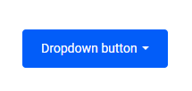
2 Modal window
Для вызова модального окна применяется триггер пример верстки которого размещен ниже:
<a href="#" class="btn btn-primary" data-toggle="modal" data-target="#exampleModal">Link to</a>
Использование дата атрибута data-toggle со значением modal является обязательным. Значение дата атрибута data-target (без «решетки») должно строго совпадать со значением обязательного атрибута id родительского блока модального окна, которое вызывает вышеприведенный триггер. Пример верстки модального окна размещен ниже:
<div class="modal" id="exampleModal">
<div class="modal-dialog">
<div class="modal-content">
<button class="close" data-close>
<span>&times;</span>
</button>
<div class="modal-header">
<div class="modal-title">
Modal title
</div>
</div>
<div class="modal-body">
Some text…
</div>
<div class="modal-footer">
<button class="btn btn-danger" data-close>Close</button>
<button class="btn btn-success">Save changes</button>
</div>
</div>
</div>
</div>
Для реализации функционала закрытия модального окна добавьте атрибут data-close к соответствующему триггеру.

Получаемый компонент модального окна для вышеприведенной верстки имеет вид:
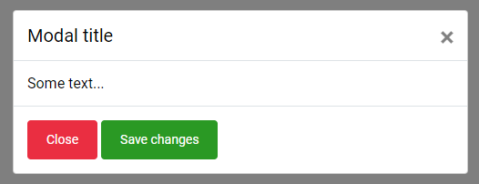

3 Tabs
Для создания компонента табов (вкладок) необходимо разместить верстку, представленную ниже. Классом tab-item—active маркируется вкладка, которая будет активной при загрузке html документа при этом соответствующее этой вкладке содержимое (контент) должно быть маркировано классом tab-content—active.

<div class="tab mt-20 block-center">
<div class="tab-panel" data-tabpanel>
<div class="tab-item tab-item--active">Вкладка 1</div>
<div class="tab-item">Вкладка 2</div>
<div class="tab-item">Вкладка 3</div>
</div>
<div class="tab-content tab-content--active">
Контент отображаемый при клике по вкладке 1</div>
<div class="tab-content">Контент отображаемый при клике по вкладке 2</div>
<div class="tab-content">Контент отображаемый при клике по вкладке 3</div>
</div>
Получаемый компонент табов для вышеприведенной верстки имеет вид:
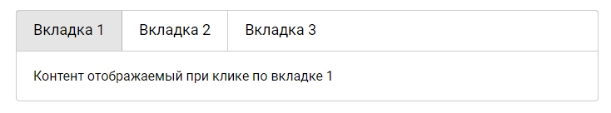
4 Accordion
Для создания компонента аккордеона необходимо разместить верстку, представленную ниже. В элемент маркированный классом accordion-head и в частности в контентную часть тега span помещается требуемое название для элемента или его содержимого итд. В элемент маркированный классом accordion-inner помещается контентная часть, которая будет отображаться при клике на элемент.

<div class="accordion mt-20 block-center">
<div class="accordion-head">
<span>Collapse element</span>
</div>
<div class="accordion-content">
<div class="accordion-inner">
Content part.......................
</div>
</div>
</div>

Получаемый компонент аккордеона для вышеприведенной верстки имеет вид:
и при клике по элементу примет следующий вид:
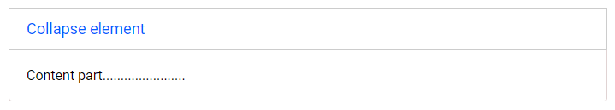

5 Carousel
Для создания компонента карусели необходимо разместить верстку, представленную ниже.
В верстке представлен пример из трех слайдов. Каждый индикаторный переключатель в упорядоченном списке <ol> c классом carousel-indicators соответствуют слайду с классом carousel-item, которые расположены в блоке слайдов с классом carousel-slides в том же порядке, что и индикаторные переключатели. Т.о. в случае увеличения количества слайдов т.е. блоков carousel-item необходимо добавить столько же индикаторов в список <ol> при этом для добавляемых индикаторов необходимо добавить и data-атрибут data-slide-to с порядковым значением слайда.
<div class="carousel" id="example">
<ol class="carousel-indicators">
<li class="active" data-slide-to="0"></li>
<li data-slide-to="1"></li>
<li data-slide-to="2"></li>
</ol>

<div class="carousel-inner">
<div class="carousel-slides">
<div class="carousel-item">
<img src="https://..."
alt="photo">
</div>
<div class="carousel-item">
<img src="https://..."
alt="photo">
</div>
<div class="carousel-item">
<img src="https://..."
alt="photo">
</div>
</div>
</div>

<a href="#" class="carousel-prev" data-slide="prev">
<span class="carousel-prev-icon">&lt;</span>
</a>
<a href="#" class="carousel-next" data-slide="next">
<span class="carousel-next-icon">&gt;</span>
</a>
</div>
Получаемый компонент карусели для вышеприведенной верстки имеет вид:
